Nom :

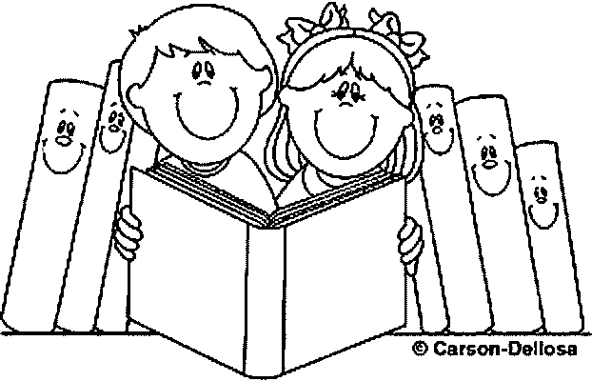

Inférences

Réponds aux questions suivantes en faisant des inférences.

1. Madame Dorothée demande à Samuel de prendre la craie posée devant le tableau. Ses amis le regardent. À quel endroit se trouve Samuel?

2. Quand le lampadaire dans la rue s’est éteint, on ne pouvait plus rien voir. À quel moment de la journée cela se passe-t-il?

3. Avec les ciseaux dans une main et le peigne dans l’autre main, Emma s’approche du fauteuil. Quel est le métier d’Emma?

4. Geneviève prend un panier et se promène dans les allées pour acheter de la nourriture. Où est Geneviève?

5. Marie est assise dans un fauteuil avec du maïs soufflé et une boisson gazeuse. Tout le monde a très hâte que le film commence. Où est Marie?

6. Benoit ouvre la bouche. Une femme met des gants et un masque puis répare la carie de Benoit. Où est Benoit?

7. Une femme regarde par la fenêtre avant de partir. Lorsqu’elle part, elle décide de prendre son parapluie. Quelle température fait-il dehors?

8. Mia et sa famille s’assoient à une table. On leur apporte des menus pour commander. Où sont Mia et sa famille?

9. L’alarme sonne à l’école. Les élèves et l’enseignant ferment les fenêtres, font un rang pour sortir de la classe et ferment la porte. Toutes les classes se rassemblent dans la cour d’école. Les enseignants s’assurent que tous les élèves soient là. Des hommes arrivent en camion rouge. Qui sont ces hommes?

10. Mon animal de compagnie aime beaucoup gruger son os et faire le beau pour recevoir une récompense. Par contre, il lui arrive de japper quand un inconnu frappe à la porte. Quel est mon animal de compagnie?

11. Après avoir pris la clé, le garçon nous aide à transporter nos bagages jusque dans la chambre. Où sommes-nous?

12. Ma mère fait des rôties. Je me lève de mon lit et je vais m’assoir à la table. Quel est le repas?

13. Je suis attaché sur un siège. On monte et on descend très rapidement. Les autres personnes à côté de moi crient. Je m’agrippe à mon siège. Où suis-je?

14. Jean est parti en voyage de ski pour débutant. Il espère devenir un très bon skieur plus tard. Toutefois, Jean revient de son voyage en béquille. Que lui est-il arrivé?